NÁVRH NA RESTAUROVÁNÍ

PÍSKOVCOVÝ SLOUP S KOPIÍ

SOCHY PANNY MARIE
NA NÁMĚSTÍ V MÍSTKU
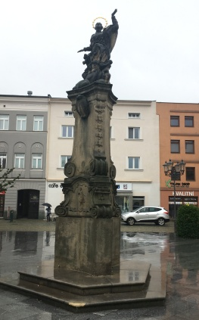

vypracoval :

MgA. Jakub Gajda, Ph.D.

akademický sochař a restaurátor
Studentská 1772, 708 00 Ostrava-Poruba
restaurator@jakub-gajda.com, j.gajda@seznam.cz
www.jakub-gajda.com

© 2017
1. Úvod

Památka (rejstříkové číslo ÚSKP 33993/8-732) se skládá z několika na sobě osazených architektonických prvků a ze samotné sochy Panny Marie. Celá památka je barokní prací ze 30. let 18. století, samotná vrcholová socha je kopií originálu z roku 1939, samotný originál je uložen v depozitáři muzea.
Socha je tedy vysoká cca 220 cm a představuje stojící, esovitě prohnutou postavu Bohorodičky s esovitě prohnutým tělem, napůl stojící a napůl klečící na skládaných kamenech, s oběma rukama rozpaženýma v gestu, s hlavou s hlavou vykloněnou nahoru, lemovanou klasickou svatozáří s dvanácti hvězdami. Po stranách, na stylizovaném skalisku, je z každé strany stylizovaná dětská postava putta, přidržující či podpírající kompozici.
Pod sochou je masivní trojboká krycí římsa s prolamovanými zkosenými rohy, která dosedá na masivní podstavec (výška cca 280 cm). Ten má ve spodní části zkosené hrany zakončené volutami, od nichž se směrem nahoru, ve zkosených plochách nachází rostlinné girlandy. Na přední straně podstavce je osazeny kartuš s několikařádkovým nápisem.
Pod masivním podstavcem je umístěn mezistupeň v podobě nástavce, opět trojbokým, se spodními volutami, na jehož vnitřních plochách jsou provedeny, v mírně ohraničených polích, figurální reliéfy, s motivy ze života Panny Marie, poměrně dost nečitelné (při posledním zásahu, poměrně nedávném, údajně velmi nešetrně abrazivně razantně očištěné).
Spodní part architektonických částí je tvořen masivním trojbokým soklem, opět se sraženými rohy, kopírující tvar horních architektonických prvků.
Pod soklem jsou osazeny dvě řady schodišťových stupňů s horním jednoduchým profilem, které jsou však zhotoveny z jemnozrnnějšího pískovce, a byly zřejmě vytvořeny druhotně, stejně jako vrcholová socha.
Materiálem architektonických částí je hrubozrný křemičitý pískovec světle béžový, jehož užití v okolí je velmi hojné, pocházející patrně z lomů kolem hradu Hukvaldy. Z téhož materiálu jsou zhotoveny mnohé sochy v Brušperku, Paskově, Novém Jičíně aj.

2. Současný stav – charakteristika poškození

Povrch kamenného materiálu je především v horních partiích, zejména na soše pokryt vrstvou biologických mikroorganismů, většinou aktivních, které prorůstají povrchovou strukturou kamenného materiálu, kterou mohou narušovat. Toto znečištění (biologickými mikroorganismy) je přirozené, byť památka není přímo obklopena vzrostlou zelení, avšak spory mikroorganismů jsou i v městském prostředí všudypřítomné. ¹
V povrchové struktuře kamenného materiálu jsou penetrovány prachové depozity různé intenzity. Mnohde je povrch bez vážnějšího znečištění, mnohde jsou nečistoty usazeny více. Lze říci, že socha je ze všech částí pokryta znečištěním nejvíce, místy je toto znečištění souvislé a neprodyšné. V hloubkách modelace vytvářejí nečistoty místy silnou nepropustnou krustu, která velmi negativně ovlivňuje difůzi vodních par z materiálu, čímž dochází při jejím nárůstu k následnému vytváření „puchýřů“ a tím ke sprašování a drolení kamene (krusta je viditelně narostlá v hloubkách modelace, především v záhybech těla, pod rukama apod.).
Na soše jsou menší partie plastického poškození – zčásti způsobené „přirozeným“ opotřebením památky v průběhu času (opršelé původně ostré kontury, znejasněné partie v místech stékající vody – tzv. výdroly) – zde je nutné konstatovat, že se nejedná o vlivy rušící výpovědní hodnotu díla. Kovový atribut, svatozář, je mírně zkorodovaný, povrchová úprava plátkovým zlatem se jeví jako dobrá, mírně setřená.
U architektonických prvků z hrubozrnného pískovce je znečištění a plastické poškození lokálně odlišné. Silně znečištěna je římsa, kartuš, spodní část podstavce a visuté pasáže spodního reliéfního nástavce, spodní sokl i římsou kryté tělo podstavce jsou znečištěny méně. U partií silněji znečištěných polétavým prachem dochází v hloubkách modelace, ve srážkových stínech k nárůstu nečistot do podoby silnější krusty, která velmi negativně ovlivňuje difůzi vodních par z materiálu, čímž dochází při jejím nárůstu k následnému vytváření „puchýřů“ a tím ke sprašování a drolení kamene, zde podpořeno odlomením tenkých vrstev pískovce. Na určitých partiích kamene, nejviditelněji na volutách, dochází k tvorbě všesměrných trhlin, do nichž cyklicky zatéká, což může vést k odlomení částí kamene a tvorbě následných plastických defektů.
V minulosti došlo k poměrně razantnímu opískování povrchu kamene se všemi detaily, figurální reliéfy jsou proto poměrně nečitelné.
Na architektonických prvcích došlo k druhotnému doplnění mechanicky poškozených partií, a to umělým kamenným materiálem – místa na podstavci, volutách, na sokl. Menší plastické defekty jsou na volutách a plastickém dekoru podstavce. Druhotné doplňky jsou již po letech viditelné, odlišná je především jejich barevnost, zřetelné jsou pak hranice mezi originálem a doplňkem, toto rozhraní je esteticky nevyhovující.
U spodních schodišťových stupňů došlo k mechanickému poškození profilace několika schodů a k pokusům o nápravu těchto plastických defektů, druhotné doplňky, spíše pak jádra pro doplnění jsou však pod úrovní modelace, z viditelně světlého tmelu, naprosto rušící a nevyhovující.

___________________________________
¹ bionapadení nižšími rostlinami rozrušuje povrchové vrstvy kamene a obecně zvyšuje obsah vlhkosti Nižší rostliny - pod pojmem nižší rostliny se rozuměly zejména organismy z následujících skupin: bakterie, sinice, řasy, houby, lišejníky a mechorosty

3. NÁVRH PRŮBĚHU RESTAURÁTORSKÉHO POSTUPU

Veškeré restaurátorské práce budou probíhat na místě, na náměstí Svobody v Místku, na bezpečném pracovním lešení a zajištění celého pracoviště oplocením. Jednotlivé etapy pracovního postupu jsou řazeny podle vzájemné návaznosti a logiky restaurátorského procesu. Z charakteru a rozsahu poškození památky je v průběhu restaurátorského procesu nutné provést:

3.1 ETAPA ČIŠTĚNÍ
Bude odstraněno biologické napadení povrchu materiálu (mechy, zelené zrněnky), a to mokrou cestou za pomocí měkkých kartáčů i speciálních prostředků pro čištění biologického napadení, po očištění povrchu bude celoplošně aplikován ochranný biocidní prostředek sloužící k eliminaci mikrovegetace Dále pak bude odstraněno či potlačeno znečištění vpitými prachovými nečistotami ve struktuře materiálu a rovněž tmavé krusty, rušící celkové estetické vyznění díla s jeho detaily. Čištění bude prováděno metodou mikrotryskání pomocí velmi šetrných abraziv – jemně mletých bílých korundů a především pak velmi šetrného alumosilikátu. Oba tyto materiály umožní kvalitní očištění povrchu bez jakéhokoliv poškození. Silnější černé krusty budou ještě poté v místech, kde pevněji přilnuly jemně snímány ostrými chirurgickými skalpely po tenkých vrstvách (za možného naměkčení krusty zábalem).
Dále pak budou odsekány všechny nepůvodní, nevhodně provedené doplňky, které jsou provedeny v cementovém tmelu nevhodné barevnosti a charakteru.

3.2 ETAPA NEUTRALIZACE POVRCHU
Na vrcholové soše Panny Marie bude proveden celoplošný odsolovací zábal, jenž by měl zmírnit koncentraci migrujících solí u povrchu materiálu a tím i zabránit nárůstu černých krust. Opakovaně pak bude proveden v místech, kde dochází k vysrážení solí u povrchu (bílý povlak) nebo v místech, kde dochází k tvorbě rezavých skvrn. Tato místa budou důsledně oplachována aerosolem destilované vody (atomizovanou vodou), čímž dojde k postupnému odmývání zasolených partií. Závěrem bude provedena neutralizace kyselého prostředí materiálu napouštěním povrchu slabým roztokem vápenné vody.

3.3 ETAPA KONSOLIDACE KAMENNÉHO MATERIÁLU
Proběhne po důsledném (ale šetrném) očištění kamene. V první fázi bude provedeno opakované napuštění kamene prostředkem na bázi organokřemičitanů (na bázi esterů kyseliny křemičité), který zpevní jeho strukturu a zamezí jejímu rozpadu, trhliny a praskliny v materiálu budou injektovány pomocí zahuštěných organokřemičitých zpevňovačů s rozptýlenými minerálními plnivy (mramorová moučka) nebo pomocí zahuštěné akrylové pryskyřice.
Předpokládané použití prostředků - ke konsolidaci bude použito lokálně, postupně se zvyšující koncentrací použitých prostředků (podle množství vylučovaného gelu). Bude použito kvalitních, v praxi prověřených prostředků.
Ve druhé fázi bude pro zajištění trhlin v materiálu a pro napouštění a zpevnění lokálně více narušených partií kamene použito minerálními plnivy zahuštěné akrylátové pryskyřice v organických rozpouštědlech (křemičitá moučka obarvená anorganickými pigmenty).

3.4 ETAPA DOPLNĚNÍ CHYBĚJÍCÍCH ČÁSTÍ
Bude provedeno doplnění chybějících částí, a to jak na soše (zřejmě v menším rozsahu), tak i na všech architektonických prvcích (rohy, hrany, profilace). Umělý kamenný materiál bude nanášen přímo, na vystouplých a namáhaných místech na armatury z nekorodujícího materiálu.
Doplnění bude prováděno v umělém kamenném materiálu respektujícím strukturu, složení a barevnost originálu kamene. Umělý kamenný materiál bude v plné hmotě probarven anorganickými, na světle stálými pigmenty. Nanesené doplňky budou poté povrchově opracovány do požadovaného tvaru a struktury. Bude použito na světle a UV záření odolných profesionální, plně probarvených restaurátorských malt v patřičné granulaci, ve více barevných odstínech.
Nově bude provedena také výplň spárování mezi jednotlivými kamennými kusy na kvadratickém soklu a také mezi jednotlivými schody.

3.5 ETAPA BAREVNÉHO SJEDNOCENÍ
Nejprve budou barevně sjednocena místa doplněná umělým kamenným materiálem, následně pak místa, jež by rušila estetické vnímání díla.
Barevná retuš bude mít průběh lazurní retuše, tedy postupného zjemňování daných míst velmi subtilní barevnou vrstvou, ne tedy přímým překrytím. Barevně zvýrazněno, buď tónem tmavě hnědé, nebo okrové, bude písmo v kartuši.

3.6 KOVOVÁ SVATOZÁŘ
V rámci této kapitoly dojde k očištění a případnému dozlacení kovového zlaceného atributu – svatozáře. Svatozář ale bude nejprve vyjmuta z otvorů a její repase bude probíhat v ateliéru s předpokládaným finálním pozlacením plátkovým zlatem 24 karátů na fermežový podklad mixtion.

3.7 ZÁVĚREČNÁ POVRCHOVÁ ÚPRAVA
Celý povrch všech částí bude opatřen několika ochrannými nátěry hydrofobizačního prostředku na bázi organokřemičitanů (povrch kamene bude opakovaně napouštěn až do úplného nasycení povrchové vrstvy kamene), které zabrání bezprostřednímu působení vody na povrch památky a jejímu pronikání dovnitř. Na finální hydrofobizační úpravu povrchu kamene bude upřednostněno použití hydrokrému na bázi silikátové emulze. Tento prostředek zaručuje prodyšnost povrchu kamene pro difůzi vodních par. Jeho nespornou výhodou je postupný průnik krému do materiálu a postupné nabíhání hydrofobizace stejné na jakémkoliv místě.

3.8 RESTAURÁTORSKÁ zpráva a fotodokumentace
Bude vyhotovena ve dvou exemplářích (1x do archivu NPÚ, 1x investorovi), kde budou zdokumentovány (písemně i fotograficky) všechny etapy restaurátorského procesu, použité metody a materiály. Bude odevzdána 2x v tištěné podobě (více než sto fotografií 18x13 cm) a 2x vypálena ve formátu DVD včetně fotografií a textu.

V Ostravě 15. října 2017

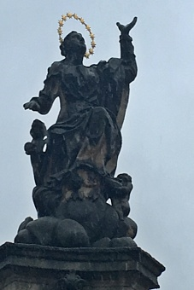
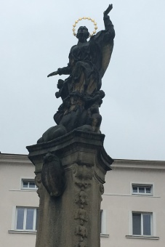
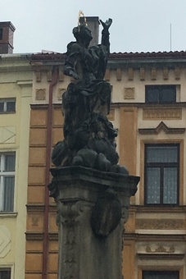
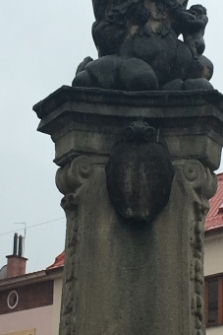

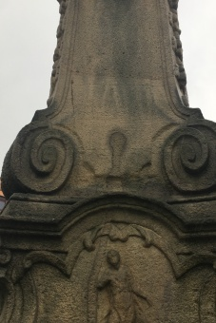
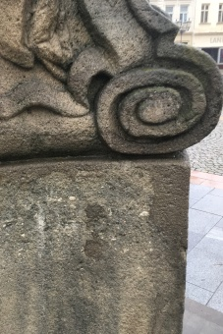
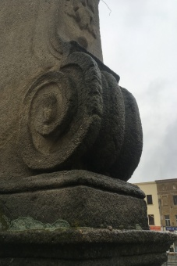
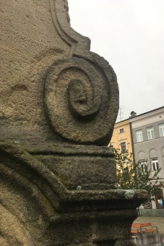

Současný stav – celkové znečištění a poškození památky

